
ГАЗЕТА МІСЬКОЇ АСОЦІАЦІЇ ДИТЯЧО-ЮНАЦЬКИХ ОРГАНІЗАЦІЙ

ЗАКЛАДІВ ЗАГАЛЬНОЇ СЕРЕДНЬОЇ ОСВІТИ М.ІЗЮМ № 2 (43) 2019 РІК
Девіз місяця: «Козацькому роду нема переводу»
- «Козацькому роду нема переводу»  ІЗОШ І-ІІІ ступенів №10  - Рубрика «Досягнення учнівського самоврядування»  ІЗОШ І-ІІІ ступенів №11  - Рубрика «Калейдоскоп подій»  ІЗОШ І-ІІІ ступенів №12  - Рубрика «Великі люди у малому світі»  Ізюмська гімназія №1  - Рубрика «Превентивне виховання»  Ізюмська гімназія №3  - Рубрика «Новеньке та цікаве в світових технологіях»  ІЗОШ І-ІІІ ступенів №2  - Рубрика «Майстерність моїми руками»  ІЗОШ І-ІІІ ступенів №4  - Рубрика «ФОТОМИТЬ»  ІЗОШ І-ІІІ ступенів №5  - Рубрика «Шкільне життя у вирії подій»  КЗ «Кам’янський ліцей»  - Календар  знаменних дат листопада  ІЗОШ І-ІІІ ступенів №6 |   14 жовтня «День захисника України» та «День Українського козацтва»  До дня захисника України у школі проходив тиждень, присвячений українському козацтву. Ряд заходів був спрямований на виховання в учнів почуття патріотизму та національної самосвідомості, поваги та гордості до рідного краю, любові до культури свого народу, його традицій і звичаїв. Члени учнівського самоврядування приймали активну участь у підготовці та проведенні загальношкільних заходів.  10 жовтня 2019 року - відбулась загальношкільна лінійка до Дня захисника України, на яку були запрошенні воїни ООС – сержант Данілов Олександр Анатолійович.  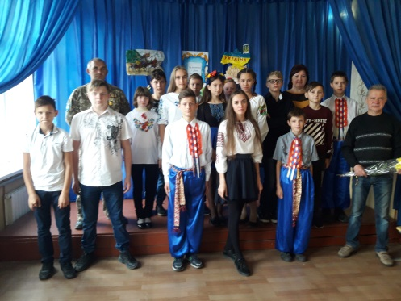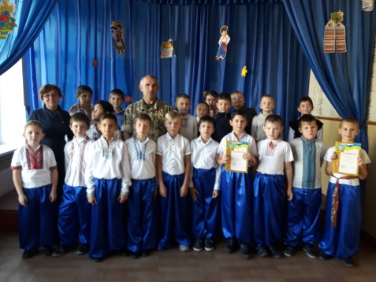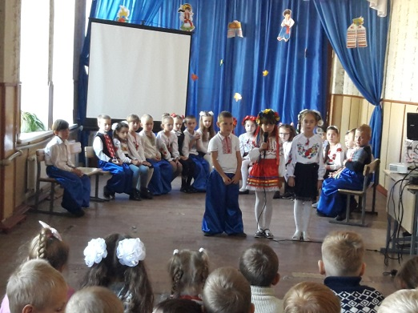  Учні брали активну участь у різних шкільних змаганнях:  - свято « Посвята у козачата» (2 класи);  - гра-подорож «Козацькому роду нема переводу» (2-4 класи);  - конкурс « Козацькі розваги» (3-7 класи);  - конкурс строю й пісні (8-11 класи);  - створення оберегу, листівок для бійців ООС та передано у м. Смарагдове під час концерту; зустріч з представником військкомату капітаном Сапєта О.О.  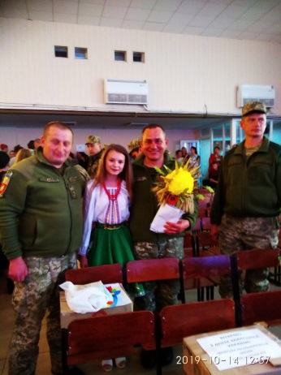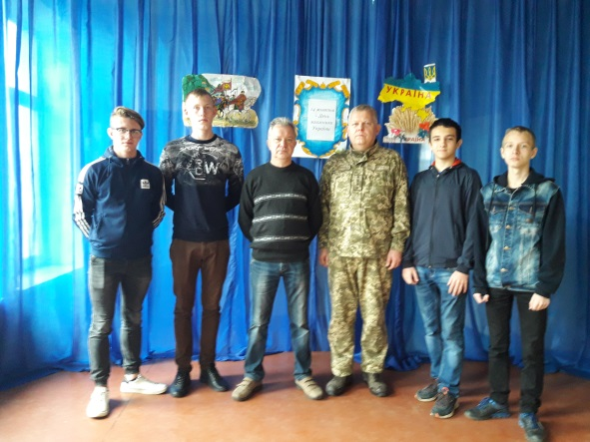  Рубрику підготувала учениця 9-Б класу ІЗОШ I-III ступенів №10, Кондратенко Марія
2. «Нове Покоління» №2 (43) Жовтень 2019р. Рубрика «Досягнення учнівського самоврядування»
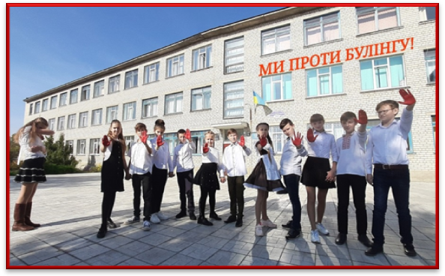
«Булінг: Не мовчи, дій – інакше зацькують!»
За даними різних досліджень, майже кожен третій учень в Україні так чи інакше зазнавав булінгу в школі, потерпав від принижень і глузувань. Насильство у школі - буденна реальність для багатьох учнів у всьому світі. Знущання, образи - все це негативно впливає на школяра та його успіхи в навчанні. 17 жовтня учнівським самоврядуванням була проведена загальношкільна акція «Ми проти булінгу». В ході акції учні мали змогу висловитися щодо важливості створення безпечного освітнього середовища, підтримати позицію зупинити булінг серед учнівської молоді. Учні 1-4 класів взяли участь у музичному флешмобі «Не будь булером, будь другом». Для учнів 5-11 класів була організована конференція запитань-відповідей «Разом проти булінгу».

Рубрику підготував учень 11-А класу ІЗОШ I-III ступенів №11, Гармаш Дмитро
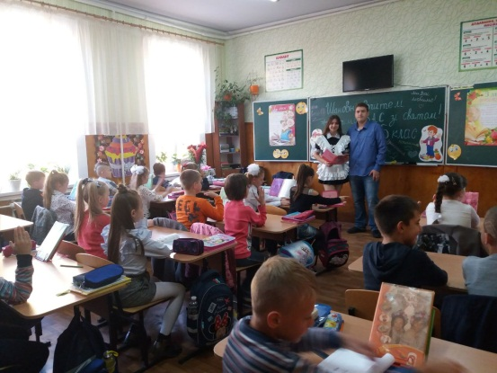
Рубрика «Калейдоскоп подій»
Цей День вчителя наші працівники запам’ятають на все життя – і ті, що працюють тут роками, і ті, що приміряли цю роль на себе лише на один день. Випускники дуже незвично зустрічали всіх вчителів, вистеливши червону доріжку, та, вітаючи, проводили до школи. 4 жовтня до Дня вчителя в нашій школі пройшов день самоврядування. Замінили всіх: і адміністрацію, і вчителів, і, навіть, технічний персонал. Уроки велися оригінально, всі старшокласники впоралися зі своїми обов’язками, показали високий рівень підготовки і майстерність у проведенні навчально-виховного процесу. Наприкінці дня всі підбили підсумок: учительська праця дуже цікава, але в той же момент дуже тяжка! Не дивлячись на те, що день видався виснажливим, всі пішли додому задоволені, із посмішкою на обличчі. Тепер випускники із нетерпінням чекають наступної можливості провести уроки, бо це – незабутні враження!
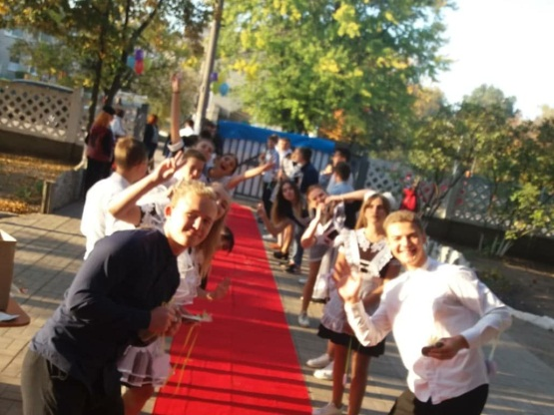
Рубрику підготували учні ІЗОШ І-ІІІ ступенів №12
Рубрика «Великі люди у малому світі»
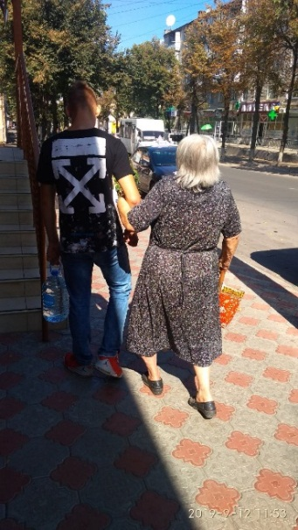
ДОБРЕ ДІЛО
Чому потрібно творити добро? Мабуть, тому, що це нагальна потреба кожної людини – посміхнутися комусь, простягнути руку допомоги, сказати добре слово підтримки. Прикладом доброго ставлення до оточуючих є учні 10-А класу Ізюмської гімназії №1. Дванадцятого вересня цього року, йдучи повз магазин «Корона», учні Загнойко Данило та Баглаєнко Ілля помітили жінку похилого віку, якій раптом стало зле. Вона трохи не впала додолу, жалілася на сильний біль у ногах. Хлопці допомогли старенькій перейти через дорогу. Але бабусі все гіршало.
Наші хлопці не розгубились! Доки дорослі допомагали викликати швидку допомогу, Данило та Ілля зайшли до їдальні «Затишок» та попросили стільчик і склянку води. Через деякий час приїхала карета швидкої. Медичні працівники та літня жінка були вдячні за таку турботу хлопцям ! Ще одним гарним прикладом для наслідування є учень 10-А класу Ніазов Артур. Гуляючи поблизу гори Кременець, Артур побачив охоронця та інших молодих людей , які прибирали навколишню територію. Хлопець люб’язно запропонував свою допомогу . Охоронець дав хлопцю пакет для сміття ,вологі серветки та пляшку з водою. Спільними зусиллями всі швидко впорались з роботою!
Проявляючи доброту, не чекайте якоїсь винагороди у відповідь. Добрі справи з вашої доброї волі самі собою є найвищим задоволенням.
Рубрику підготували учні 10-А класу Ізюмської гімназії № 1

3. «Нове Покоління» №2 (43) Жовтень 2019р.
Рубрика «Превентивне виховання»
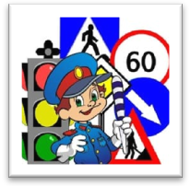
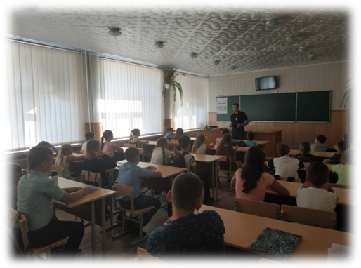
1. Ніколи не перебігайте вулицю перед транспортом, що рухається.
2. Ніколи не влаштовуйте ігри біля транспорту, що стоїть у дворі, - в ньому можуть відмовити гальма.
3. Не чіпляйтесь за рухомий автотранспорт.
4. Не грайте в сніжки чи футбол на тротуарах і рухомій частині вулиці - навіть найдосвідченіший водій не в змозі одразу зупинити машину, особливо на слизький дорозі.
5. Не катайтеся на санчатах, лижах і ковзанах поблизу дороги.
З учнями гімназії регулярно проводяться бесіди, вікторини, зустрічі з поліцейськими тощо, щодо правил безпеки дорожнього руху.

Рубрику підготувала голова Прес-клубу ВУР «Лідер» Ізюмської гімназії №3, Дарія Бережна

Рубрика «Новеньке та цікаве в світових технологіях»

Сучасні винаходи, які роблять наше життя простішим.

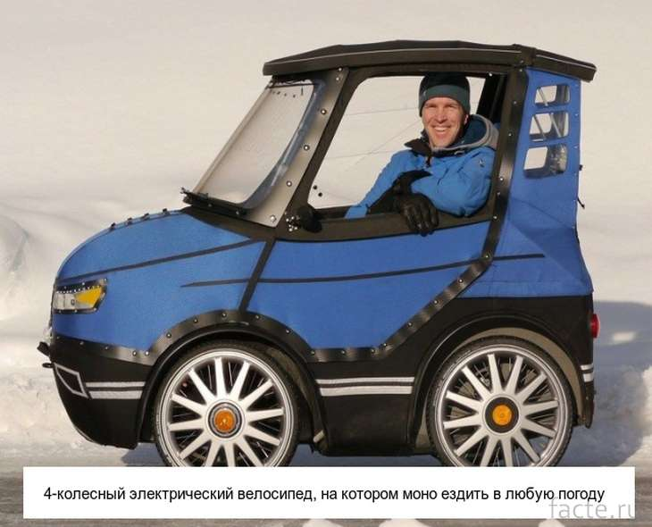
Розумна зубна щітка - інтелектуальна зубна щітка UnicoSmartbrush, яка допоможе почистити зуби всього за 3 секунди. Управляється смартфонами на базі Android і iOS. Ви повинні завантажити цей додаток на ваш смартфон та синхронізувати із вашою щіткою UnicoSmartbrush. Після цього ви матимете можливість насолоджуватись останніми технологічними розробками нашого часу.

Розумне дзеркало Haier - не любите щоранку підбирати нові ансамблі в одязі? Такі винаходи людства як розумне дзеркало Haier зробить це за вас. Спочатку в його базу даних потрібно внести всі ваші речі, прикріпивши до них спеціальний чіп. Потім дзеркало допоможе підібрати комплект з існуючих деталей одягу. А ще воно здатне підказати, де ви залишили улюблений светр, і дати корисні поради з приводу прання кожної деталі гардероба.

Як вам ось такий електричний велосипед, на якому можна їздити в будь-яку погоду. Він трохи нагадує електромобіль.

Рубрику підготували учні ІЗОШ І-ІІІ ступенів №2

4. «Нове Покоління» №2 (43) Жовтень 2019р.
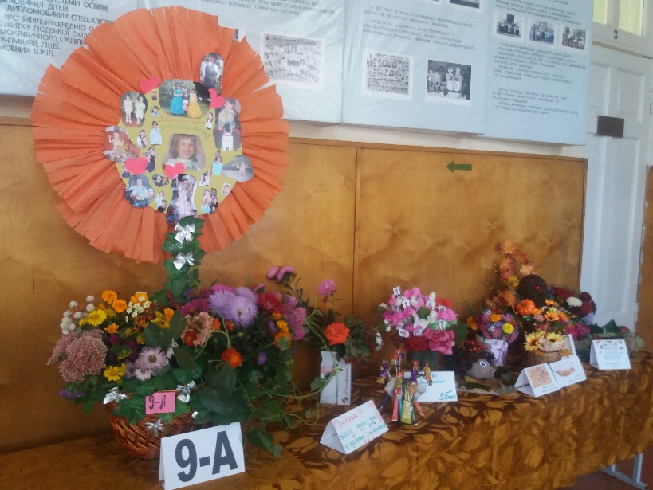
Рубрика «Майстерність моїми руками»
У нашому закладі ІЗОШ І-ІІІ ступенів №4 проходила виставка оригінальних букетів «Хай сонце і квіти всміхаються дітям».
Ми, учні 9-А класу, вирішили взяти участь у виставці та зробити велику сонячну квітку, де використали фотокартки усіх бажаючих нашого класного колективу.
Поробка виявилась навіть гарнішою, ніж ми сподівалися.
Усі прийняли активну участь у створенні незвичайної, чарівної квітки.
Рубрику підготувала учениця 9 –А класу ІЗОШ І-ІІІ ступенів №4, Бублик Дар’я

Рубрика «ФОТОМИТЬ»

Неочікуваний СТРАЙК!

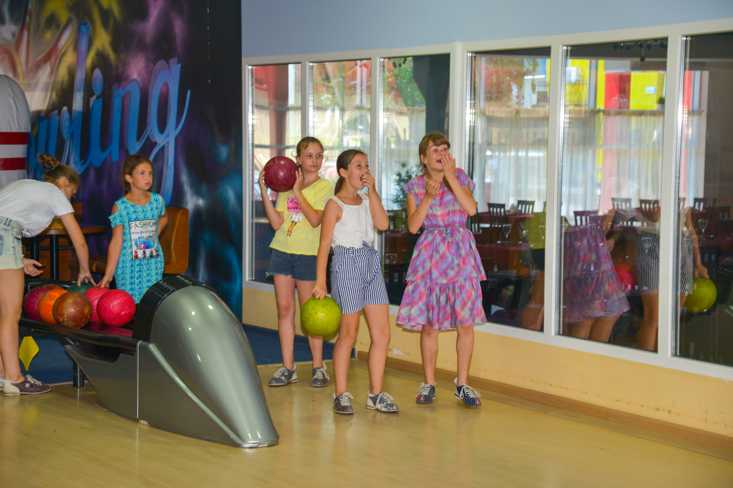
Рубрику підготували учні ІЗОШ І-ІІІ ступенів №5

Рубрика «Шкільне життя у вирії подій»

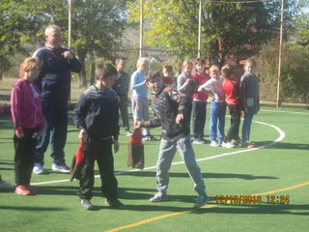
14 жовтня православні християни святкують День Покрови Пресвятої Богородиці. В цей же день відзначається День українського козацтва та Захисника Вітчизни.
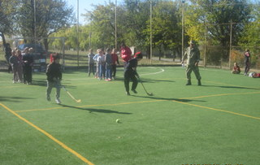
Традиційно, у переддень свята, з метою вшанування мужності та героїзму захисників незалежності і територіальної цілісності України, військових традицій і звитяг українського народу, сприяння подальшому зміцненню патріотичного духу у сучасної молоді, у нашому закладі проводиться загальношкільне дійство «Козацькому роду нема переводу!» От і цей рік не став виключенням, бо ми також часточка нашої країни і наше завдання - відроджувати й примножувати традиції українського народу. Наші учні мають певні знання, бо кожен з них чув про козаків. Але завдяки проведенню цілого ряду заходів, вони ще раз переконалися: унікальність нашої історії й нашого народу полягає в тому, що в козацтві виявився творчий і волелюбний дух наших предків. Багато хто з нас сьогодні має козацькі прізвища. Через козацтво створювалася наша історія, і кожен з нас не тільки причетний, а й відповідальний за неї. Протягом дня погляд учнів, учителів та гостей школи радувала виставка малюнків та плакатів «Славні козаки», яку підготували учні всіх класів. Напередодні у класних колективах були проведені уроки мужності. Урочистості розпочалися із святкової лінійки, на яку зібралася уся шкільна родина. Вчителі фізичної культури організували для збірних команд 1-4, 5-11 класів різні конкурси на фізичну витривалість та обізнаність з історією українського козацтва. Учні демонстрували свої вміння у кулінарній майстерності: на відкритому вогнищі приготували козацький куліш. Смачнішої каші вони у своєму житті ще не їли! Цікавим був і конкурс «Я- козак» для учнів 1 – 4 класів. Ще довго стояв гомін на шкільному подвір’ї, нікому не хотілося полишати своїх побратимів. Проведення таких заходів допомагає дітям краще пізнати історію своєї країни, адже нашим сучасникам потрібно дбати про культурне і духовне відродження народу, потрібно навчитися пишатися тим, що ми – українці.
Рубрику підготували учні КЗ «Кам’янський ліцей»

Свята та пам'ятні дати України в листопаді 2019 року
9 листопада - День української писемності та мови.
13 листопада- 130 років від дня народження Остапа Вишні (Павла Михайловича Губенка) (1889—1956), українського письменника, сатирика і гумориста.
16 листопада- Міжнародний день толерантності.
17 листопада- Міжнародний день студента.
20 листопада - Всесвітній день дитини.
21 листопада– День Гідності і Свободи України
23 листопада- День пам’яті жертв голодомору та політичних репресій.

21 листопада українці відзначають День Гідності та Свободи. У цей день ми вшановуємо громадянський подвиг учасників Помаранчевої революції та Революції Гідності, які мають надзвичайне значення для реалізації європейського шляху розвитку України.
Підготували учні ІЗОШ І-ІІІ ступенів №6

Газета «Нове Покоління»
Редактор: Рогуліна О.В.
Координатор асоціації «Нове Покоління»:
e-mail: gazeta.np@mail.ru

